Урок английского языка по теме «Is your school life interesting?»

Урок разработан для учащихся 7 «Б» класса к учебнику «Rainbow English» О.В.Афанасьева, И.В.Михеева, К.М. Баранова

Тип урока: комплексное применение знаний по теме «Is your school life interesting?».

Цель урока:

закрепление и обобщение изученного материала по теме «Is your school life interesting?», совершенствование навыков лексики, грамматики, говорения, фонетики и чтения по заданной теме.
Образовательные задачи:
практиковать в чтении текста и аудировании;
провести контроль понимания по прочитанному тексту;
активизировать употребление в речи учащихся ранее введенных структур;
развить умение учащихся делать высказывания о себе и своих друзьях;
Воспитательные задачи:
воспитывать принципиальность в оценивании своей работы и работы одноклассников.
Развивающие задачи:
развивать познавательные и творческие способности учащихся;
развивать исследовательские навыки; самостоятельность мышления;
развивать слух, память, речь учащихся;
развивать умение преодолевать трудности.
Планируемые результаты:
Предметные: умение использовать в речи изученные лексические единицы
Метапредметные: результатами изучения темы является формирование личностных, регулятивных, познавательных и коммуникативных УУД
Коммуникативные: умение строить речевые высказывания, вступать в диалог с учителем
Оснащение:
учебник, рабочая тетрадь, компьютер, экран, раздаточные материалы, презентация

Ход урока
- Организационный момент
Welcome, everybody!
I am very glad to see you. Sit down, please.
Вопросы к классу:
What day is it today?
What is the date today?
What season is it now?
What's the weather like today?
Thank you very much.
- Постановка целей и задач урока
Let`s begin our lesson . And now look at the blackboard. There is the theme of our lesson.
What are we going to speak about? (на экране – картинки школьных принадлежностей ).
About school.
What do we do at school?
We have lessons.
And today we have 4 lessons.
This is our timetable (на экране появляется расписание):
- English
- Reading
- Grammar
- Art
LESSON 1 – ENGLISH
1. Фонетическая зарядка
Отработка звуков:
[ k] - class, classroom, classmate, blackboard ,desk, picture, book
[s ] – pencil, study, seven, pencil-box, exercise, class
2. Собери портфель в школу ( повторение лексики)
- You are going to school. What do you take with you? Complete the cards, please!
Учащимся раздаются карточки с изображением школьных принадлежностей. Они должны дописать предложение на карточке, выбрав подходящие слова.
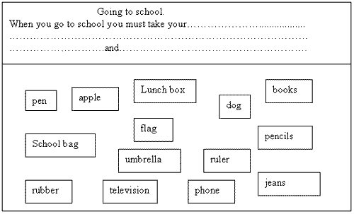
LESSON 2 – READING
Yesterday I got a letter from an English schoolboy. His name is Henry White. He wants you to read his letter. Look at the blackboard. There are some new words on it: (на экране новые слова)
a half
an hour
a packed lunch
Maths
French
Physics
Physical Education
Who wants to read the words? (2-3 ученика читают слова).Now read the text. Take the sheets of paper which are on your desks. (на партах листы с текстом, такой же текст на экране)
Dear friend,
I want to tell you about my school. My name is Henry White. I’m twelve. I go to school in Greentown, a small town near London, where I live. I am in the seventh form.
School starts at nine o’clock in the morning. We have three lessons of forty minutes in the morning. After the third lesson we have a break of an hour and a half for dinner. I take a packed lunch. My friends don’t take their packed lunch, they go to our school dining-room.
We come to school after the dinner break at half past one. Then we have three lessons with a break of ten minutes after the second lesson. During the breaks we play or walk on the school playground.
School ends at ten minutes past four. Some children stay at school after lessons for clubs: music, drawing and other. We don’t go to school on Saturday or on Sunday.
Tuesday is not a good day for me at school. We have Maths and French. They are not my favourite subjects. We also learn English, History, Geography, Physics, Biology, Physical Education (P.E.), Music and Art. I like History and P.E. a lot.
That is all for today. I hope to hear from (получить известие) you soon.
Yours,
Henry.
Have you understood the text? I hope you have. I want you to do a test .
Test
1. Henry lives in … .
a) London
b) a small town
c) a village
2. Henry is … years old.
a) 10
b) 11
c) 12
3. Usually Henry has got … lessons.
a) three
b) five
c) six
4. … is not a good day for him.
a) Tuesday
b) Thursday
c) Friday
5. Henry’s favourite subjects are … .
a) History and Maths
b) Biology and P.E.
c) History and P.E.
Ответы: 1. b 2. c 3. c 4.a 5. c
- And now we are having a Grammar lesson. Let’s begin. At our first lesson we read about Henry White. What form is he in?
Ученики: He is in the seventh form.
What form are you in?
Ученики: We are in the seventh form.
- Let’s remember what countable or uncountable nouns are:
На экране:
Countable Nouns | Uncountable Nouns
a lemon | (some) milk
an apple | (some) coffee
Что ставится перед исчисляемыми существительными в единственном числе?
Ученики: Неопределенный артикль а (an).
А когда нужно ставить артикль а, когда аn?
Ученики: Если слово начинается с гласной буквы, ставится артикль а, а an ставится, если слово начинается с согласной буквы.
Работа по учебнику: Ex.9, р.36
5. The bell has rung. Let’s start our last lesson. It is an Art lesson
Школьная форма.
As you know, English schoolchildren have a uniform. (на экране британские школьные формы). What do they wear?
А теперь представьте себе, что в нашей школе вводится форма. What kind of uniform would you like to suggest for our girls and boys?
Учащимся раздаются цветные карандаши и карточка с изображением Джессики в черно-белом цвете.
- First, listen to me attentivelly, next colour Jessica’s school unifrom.

Jessica's winter uniform
Jessica goes to Woodlands Primary School. She wears a school uniform. She wears a red hat.
She wears a white shirt and a red school tie.
She wears a grey school blazer with the school badge on it.
When it's cold she wears a grey sweatshirt.
When it's very cold she wears red gloves and a red scarf.
She wears a grey skirt.
She wears red tights and black shoes.
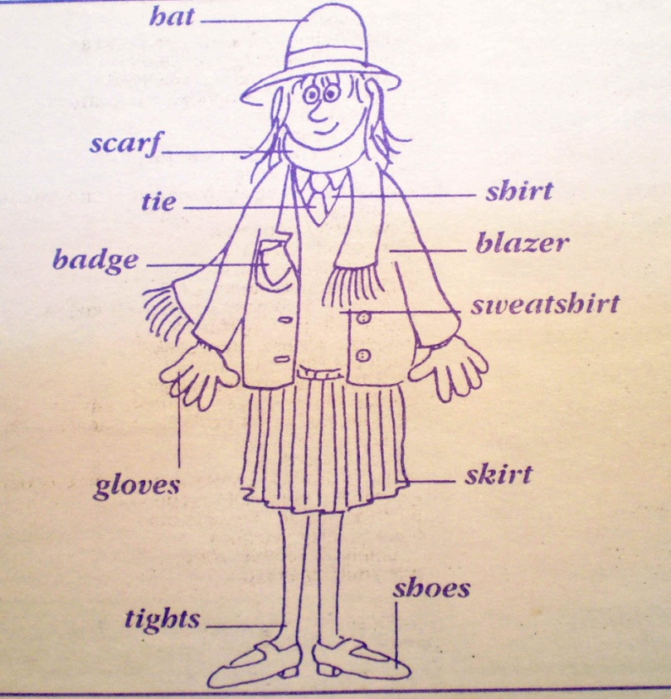
Рисунок 1
6. Любимые школьные уроки.
- What are Jessica’s favourite school subjects?
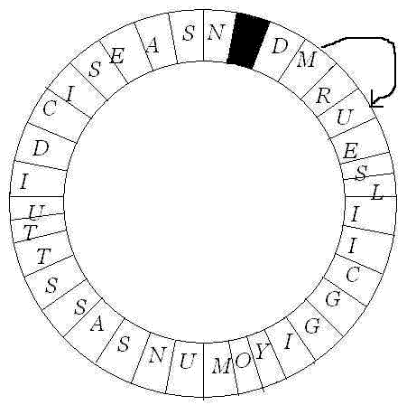
Рисунок 2
……………………………………………………………………………………………………………
…………………………………………………………………………………………
7. Необычные уроки в школьном расписании.
- Invent your-own unusual subjects!
Учащиеся получают задание придумать необычные школьные уроки, например:
drawing on the wall, childrens’ computer games, windsurfing, fishing in the school’s swimming pool, riding bike around the town, visiting space, travelling on the spaceship etc.
- It’s time to finish our lesson. I am happy to have such clever pupils..
8. Write down your homework:
Ex.9 p.36 Записать слова в таблицу!
And now let’s discuss our lesson.
What have you learned at the lesson?
Who has worked best of all?
Do you like our lesson?

